Два госслужащих напали на пастора, обвинив его в “обращении” людей в христианство
---------------------------------------------------------------------------------------------------------------------------
Двое сотрудников «Бхаратья Джаната Парти» (БДП) в штате Телангана, находящемся под управлением БДП, напали на пастора церкви, обвинив его в обращении людей в религию, хотя в этом штате нет антиконверсионных законов.

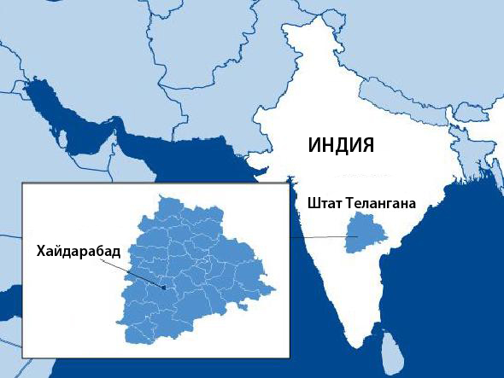Пастор Чандра Моули пострадал 28 января во время посещения одного из членов церкви в Хастхинапураме, район Ванастхалипурам, округ Хайдарабад, куда его попросили прийти, чтобы помолиться об одном из членов семьи, который был болен.
Сотрудники БДП, Лалит Кумар Редди и П. Шринивас, которые оба состоят также в индуистской организации под названием «Хинду дхармапала» («защитники дхармы»), пришли в дом и обвинили пастора Моули в совершении религиозных обращений, а затем набросились на него. Чтобы спасти пастора, потребовалось вмешательство местной полиции.
29 января пастор Моули подал официальную жалобу, и виновные были арестованы, несмотря на протест, который организовали сотни членов БДП у полицейского участка, обвиняя полицию, что та встает на сторону пастора.
Безосновательные обвинения христиан в «незаконном» обращении, а также другие формы нападений становятся все более распространенными в Индии, об этом сообщается в январском отчете о наблюдении за гонениями, опубликованном Евангелическим сообществом Индии.
Один из христианских руководителей в Индии прокомментировал ситуацию так: «Я считаю, что враждебность к общественной христианской деятельности усиливается, теперь даже обычные богослужения называют ‘обращением’. Это новая, с моей точки зрения, и опасная тенденция. Любая заметная христианская духовная деятельность окажется под подозрением в этих штатах, где управляет БДП».
«Нужно признать, что в группах Хиндутвы существует внутренняя ненависть к мусульманам и христианам, и в штатах, управляемых БДП, эти группы становятся все более агрессивны», - добавил он.
Девяти христианам, арестованным в Индии по ужесточившемуся недавно в штате Мадхья-Прадеш антиконверсионному закону, 27 января было отказано в освобождении под залог. Чуть ранее полицейским в округе Шахджаханпур, штат Уттар-Прадеш, было поручено тщательно следить за молитвенными собраниями, после того как пятерых христиан обвинили в попытке «незаконного» обращения людей в христианство.

